Classes

Como a linguagem C# é orientada a objetos, você irá dividir sua namespace em classes, porém, cada uma delas representará um objeto.   
  
Imagine um Carro. Neste carro você tem alguns atributos:

* Cor
* Modelo
* Ano
* Potência
* Fabricante

E do que estamos falando? Do carro! Pois este será seu objeto. Este será sua classe.

Como declarar uma classe.

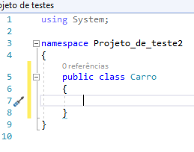

Public class Carro

PUBLIC: Define se todos poderão acessar o Carro.

Class: O que estamos criando

Carro: Nome da classe